Elismerés a Dream Team tagjainak

Dr Szekeres Imre honvédelmi miniszter 2010. március 16-án fogadta a Honvéd Dream Team „Gepárdok” terepralicsapat tagjait, Bálint Zoltán zászlóst, Barkó István századost, és Gazdag Ákos szakaszvezetőt. A csapattagokat a Budapest-Bamako-ralin nyújtott kiemelkedő teljesítményükért (ötödik lett Afrikában az egység) elismerésben részesítette a miniszter.

Mint ismeretes, a Honvéd Dream Team „Gepárdok” a 2009. évi hazai tereprali-bajnokság összetett ötödik helyének megszerzését követően, 2010 januárjában elindult a Budapest-Bamak-ralin. A verseny illeszkedett a projekt alapvető célkitűzéseihez, hiszen a Magyar Honvédség gépjárművezetőinek extrém körülmények között kell megszerezniük azokat a tapasztalatokat, amiket a későbbiekben társaik felkészítése során hasznosíthatnak.

Az újszerű kihívások ellenére a csapat egy olyan mezőnyben szerzett ötödik helyezést, amelyben számos – korábbi Dakar, és Bamako versenyeket teljesítő – egységgel szemben kellett összemérni tudásukat. Kreativitásuknak és eredményes csapatmunkájuknak köszönhetően sikerrel vették fel a harcot, sok esetben erősebb versenygépekkel szemben.

Forráshír: honvedelem.hu
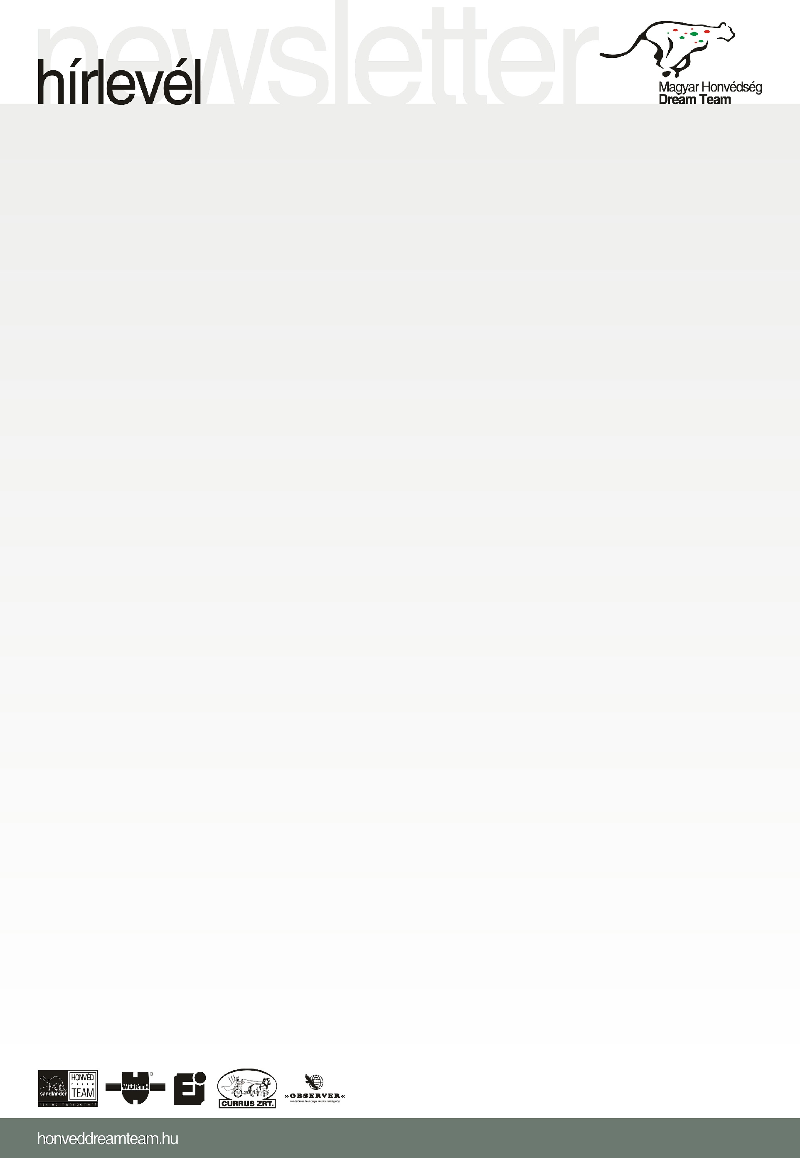
Fotó: Tóth László

